Versionshinweis:
Dieser Artikel wurde für UCware 6.2 überarbeitet. Die Vorgängerversion finden Sie hier.

Kontaktgruppe ein- oder ausklappen
Auf derHauptseite des UCC-Clients wird standardmäßig das Telefonbuch-Widget eingeblendet. Hier können Sie Ihre Kontakte verwalten, durchsuchen und per Klick anrufen.
In diesem Artikel erfahren Sie, wie Sie die Kontaktgruppen im Telefonbuch-Widget ein- oder ausklappen.
Gehen Sie dazu wie folgt vor:
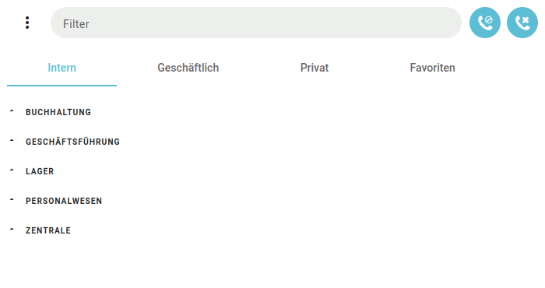 | - Rufen Sie im UCC-Client dieHauptseite auf.  - Klicken Sie im Telefonbuch-Widget auf die gewünschte Reiterkarte.  - Klicken Sie auf den Namen der gewünschten Kontaktgruppe.
Für Kontaktgruppen sind die folgenden weiteren Optionen verfügbar:
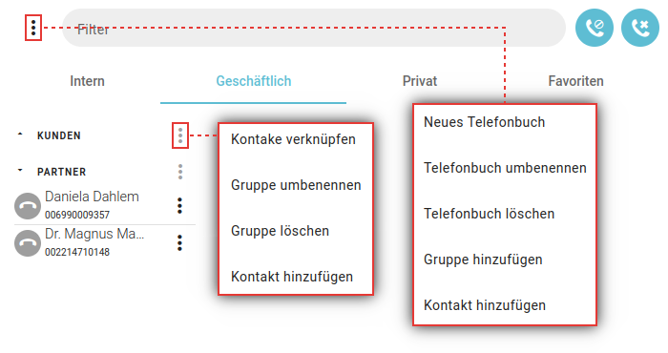 | - Kontaktgruppe erstellen  - Kontaktgruppe umbenennen  - Kontaktgruppe verknüpfen  - Kontaktgruppe löschen  - Gruppensortierung ausblenden
Eine vollständige Funktionsübersicht zur Kontaktverwaltung finden Sie im gleichnamigen Artikel.

